Estuche personal de identificacion
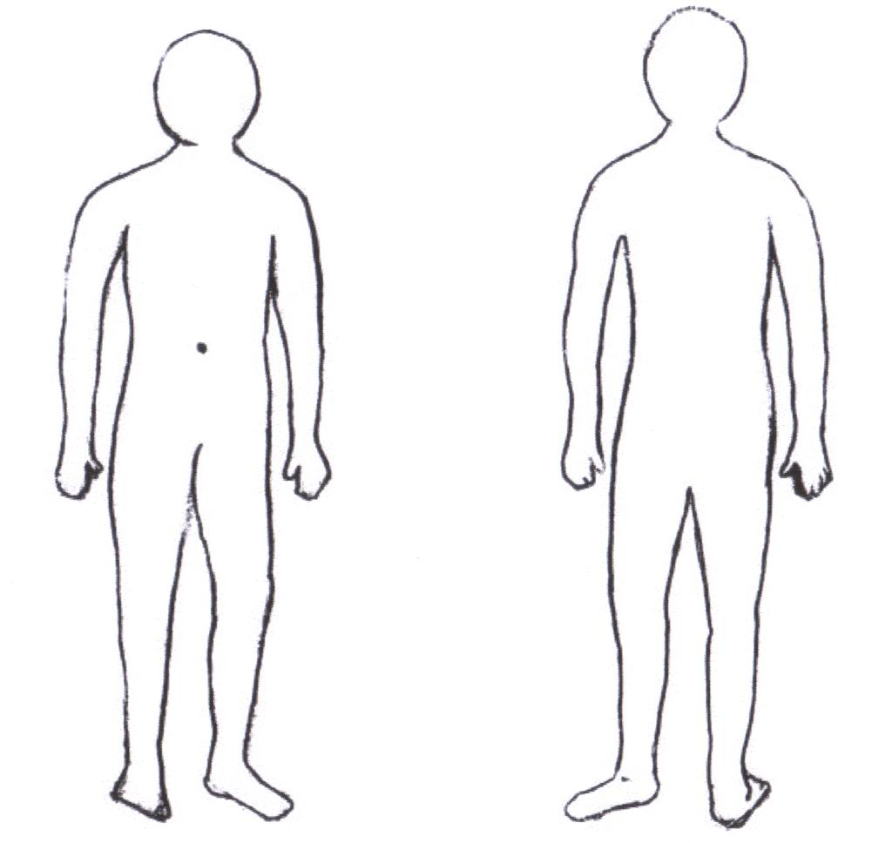

P.O. Box 3035
Omaha, NE 68803
Phone: 402-932-0095

Information@projectjason.org
www.projectjason.org
De Frente De Espalda
Favor de marcar el lugar de cicatrices, moles, marcas de nacimientos, huesos rotos o fracturados, o cualquier otra marca física en estos dibujos.

Marcas Del Cuerpo
Proyecto Jason
Proyecto Jason
Dedo pequeno derecho | Dedo Pulgar Izquierdo
Dedo de Sortija derecho | Indice izuierdo
Dedo mediano derecho | Dedo Mediano izquierdo
Indice Derecho | Dedo izquierdo Sortija
Dedo Pulgar Drecho | Dedo Izuierdo pequeno

Lleve este estuche a la estación de policía mas cecana para tomar huellas.

Razón del estuche
Cada 37 segundos, un niño desaparece en este pais. Adultos desaparecen casi con esta frecuencia, aunque las estadísticas son esporádicas.
Un estuche completado ayuda a las autoridades a iniciar la búsqueda inmediatamente. Cada segundo cuenta cuando alguien se considera desaparecido.
Cualquier persona puede sufrir un episodio como este independientemente de edad, raza o estatus socio-económico.
Porque usted tiene seres queridos, o es querido, es imperativo que usted y todos los miembros de su familia hayan completado un estuche independientemente de su edad.

Instrucciones para el uso de este estuche
- 1. Incluya una foto reciente.
2. Renueve la foto y descripción física cada 6 a 12 meses. Puede obtener nuevos estuches gratis a traves del Internet.
3. Debe mantener una muestra de DNA con este estuche. Coloque muestras de pelo incluyendo raices en una bolsa libre de ácidos.
4. Deletree y exponga toda la información pertinente.
5. Mantenga toda esta información en un lugar seguro y accesible.

Foto

Favor de colocar foto a colores aquí

Descripción física

Fecha de foto _____________________
Edad _________Estatura______________
Peso __________Ojos ____________
Pelo ____________
Lentes__________ Placa dental___________

Muestra de DNA
Tome varios pelos, pongalos en una bolsa de plastico y peguela aqui.

Proyecto Jason Estuche

personal de identificacion
Nombre _______________________________
Dirección _____________________________
Ciudad _____________ Estado ____ Código postal_________
Número de Teléfono_______________________
Número de Seguro Social ________________
Fecha de Nacimiento ____________________ Sexo__________
Tipo de Sangre____ Raza _______________
Alergias (Comidas, Medicamentos) ____________________________________________________________________________
Medicamentos, Enfermedades__________________________
______________________________________
Doctor ________________________________
Número del Doctor_______________________
Dentista_______________________________
Número del Dentista_______________________________
Pariente mas cercano _____________________________________
Teléfono ______________________________
Relación_______________________________


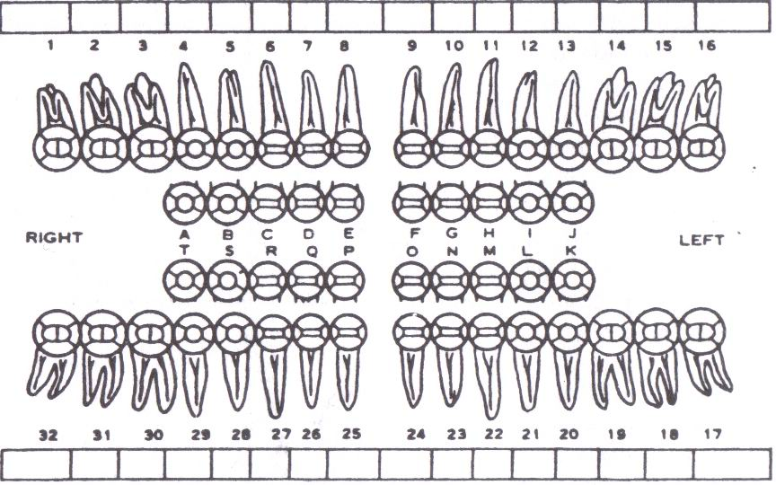

Que hacer si un ser querido ha desapareido.
- Llame 911, escriba el nombre del policía, teléfono y número del caso. Dar este estuche a la policía.
- Si la edad es 17 o menor, haga contacto con el Centro Nacional de Niños Desaparecidos, NCMEC. Si cree que el niño se ha ido voluntariamente de su casa contacte al National Runaway Switchboard a 1-800-621-4000. Si la edad es de 18 años o mas, contacte al Centro Nacional de Adultos Desaparecidos: 1-800-690-3463.
- Haga contacto con el “Proyecto Jason” al número 1-402-930-0095 o en la siguiente dirección del internet: assistance@projectjason.org.
- Incluya una lista de todas las llamadas y comunicados.
Tenga su mas reciente record dental:
Edades de 6 meses a 6 años, hasta una vez por año. Edades de 6 a 12 años, 1½ veces por año. Edades de 12 a 18 años, 1 a 2 veces por año. Después de 18 años,cuando cualquier obra mayor ha sucedido.

Información básica

